四川中衡检测技术有限公司
报告书信息网上公示内容填报表 ZLJL/43-01
报告书名称 | 罗江区昌明玻璃纤维厂职业病危害定期检测
用人单位名称 | 罗江区昌明玻璃纤维厂 |  | 联系人 | 王老师
用人单位地址 | 四川省德阳市罗江区御营镇太平村一组
技术服务项目组成员 | 李柯颖、李华
现场调查人员 | 李柯颖、李华 | 现场调查时间及照片 | 2021.05.25 | 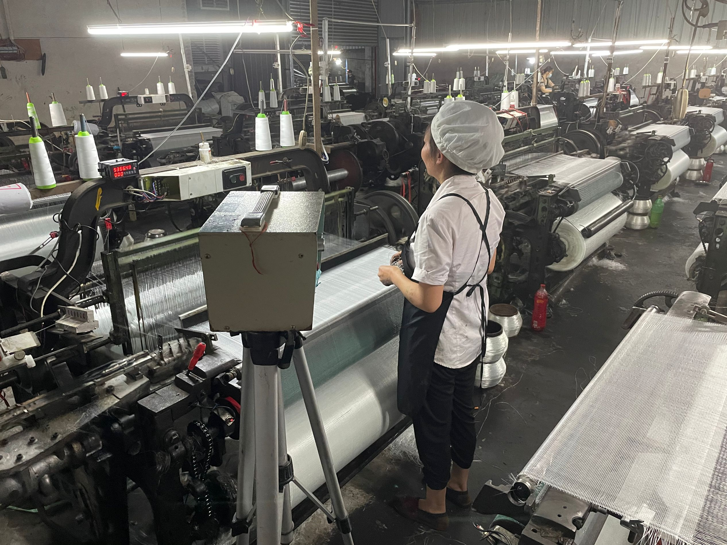
现场采样人员 | 李柯颖、李华 | 现场采样时间及照片 | 2021.05.31 | 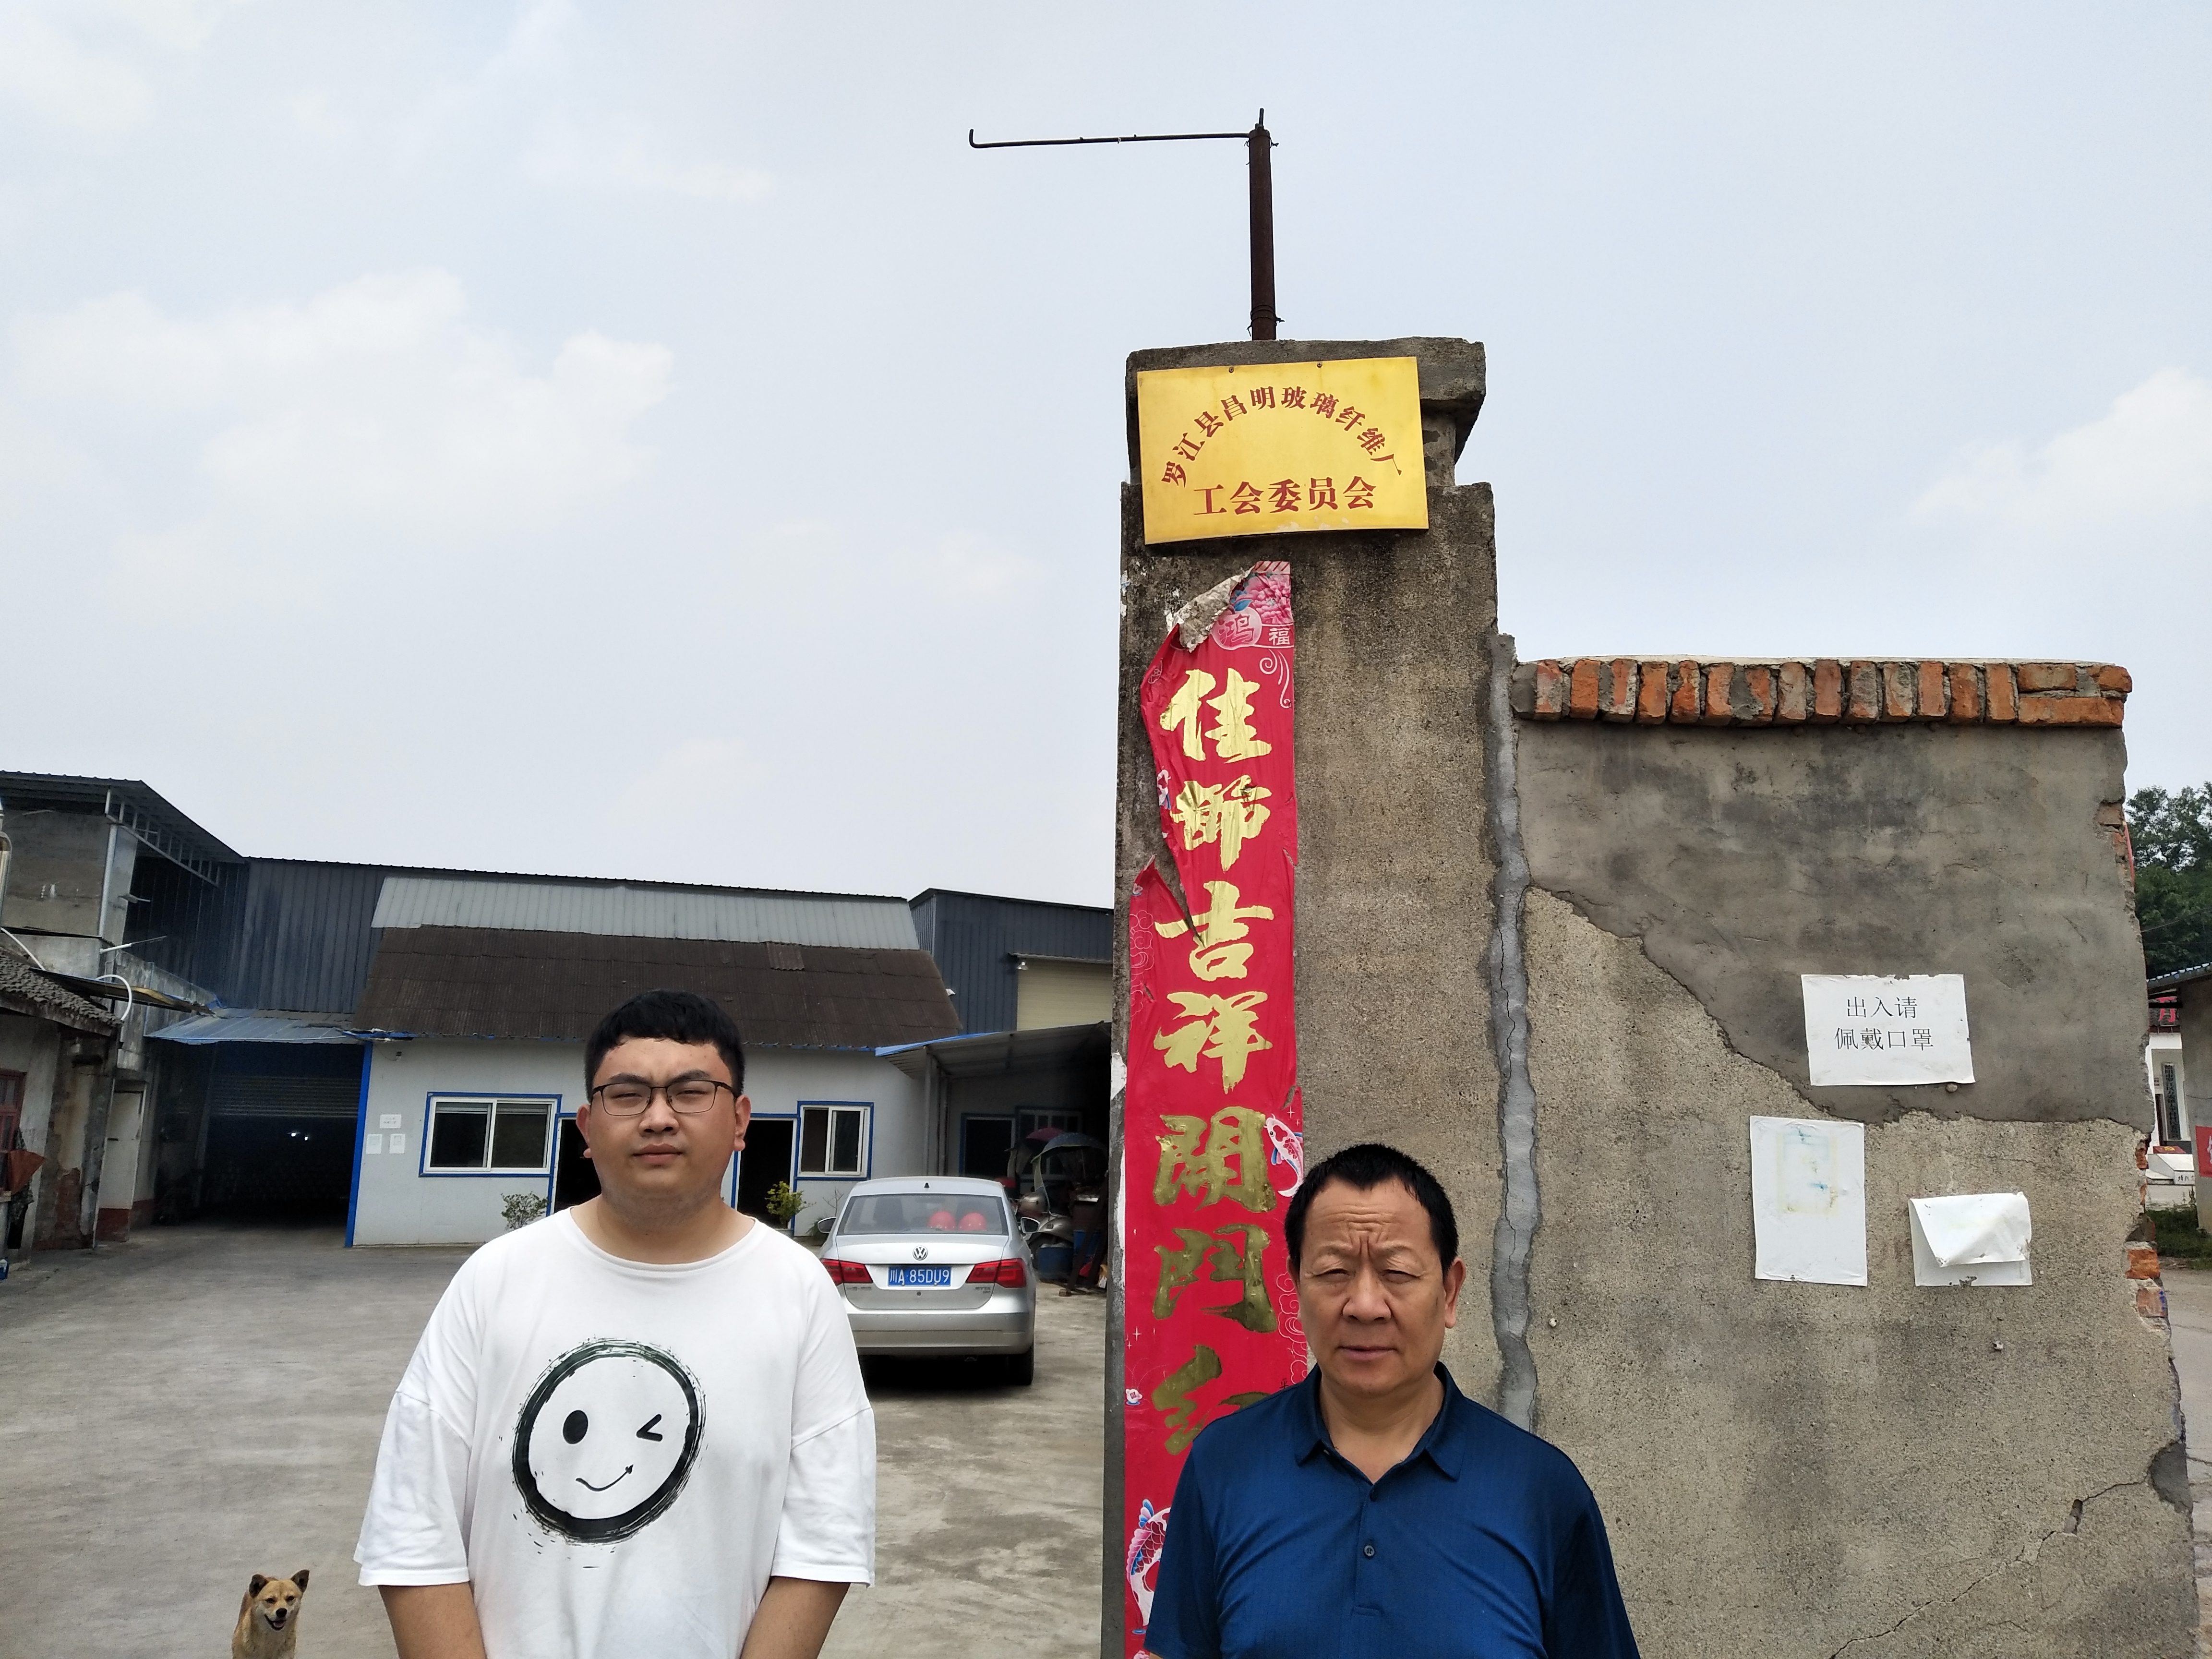
现场检测人员 | 李柯颖、李华 | 现场检测时间及照片 | 2021.05.31
用人单位陪同人员 | 王老师

